Kraj Vysočina

Vás zve na odborný seminář

BEZPEČNÁ LOKALITA – BEZPEČNÁ ZEMĚ

Datum konání: 8. října 2015 (čtvrtek) od 09.30 hodin
Místo konání: Krajský úřad Kraje Vysočina, zasedací místnost B 1.05 – Kongresový sál, budova B
(ul. Žižkova 57, Jihlava)

Program semináře:
10:00 – 10:30 h. Majetková kriminalita v působnosti Krajského ředitelství policie kraje Vysočina
JUDr. Dana Čírtková – Krajské ředitelství policie kraje Vysočina
10:30 – 11:00 h. Bezpečnost v obcích a ve městech, státní Preventivní programy a možnosti jejich využití
JUDr. Tomáš Koníček – odbor bezpečnostní politiky a prevence kriminality MV ČR
11:00 – 11:30 h. Zkušenosti z provozu městského kamerového dohlížecího systému města Jihlavy
Bc. Stanislav Maštera – zástupce ředitele Městské policie Jihlava
11:30 – 12:00 h. Projekt „Bezpečná země“ – představení projektu prevence kriminality, mechanické zábranné prostředky
Ing. Petr Fráz – cechmistr Cechu mechanických zámkových systémů ČR

12:00 – 12:30 h. Přestávka

12:30 – 13:00 h. Technické procesy na městské policii Zlín
Ing. Milan Kladníček – ředitel Městské policie Zlín
13:00 – 13:30 h. Zkušenosti z realizace preventivního projektu Bezpečné bydlení a Domovník – preventista v městě Plzni
Mgr. Andrea Gregorová – manažerka programu prevence kriminality města Plzně
13:30 – 14:00 h. Zkušenosti z preventivního projektu: Forenzní označování předmětů proti krádeži - jízdních kol, kompenzačních pomůcek…
Bc. Jaromír Kolařík – strážník Městské policie Ostrava
14:00 – 14:30 h. Diskuse a závěr semináře

Seminář proběhne pod záštitou hejtmana kraje Vysočina, ve spolupráci s odborem bezpečnostní politiky a prevence kriminality Ministerstva vnitra ČR, s Cechem mechanických zámkových systémů ČR a s Krajským ředitelstvím Policie kraje Vysočina.

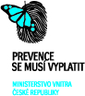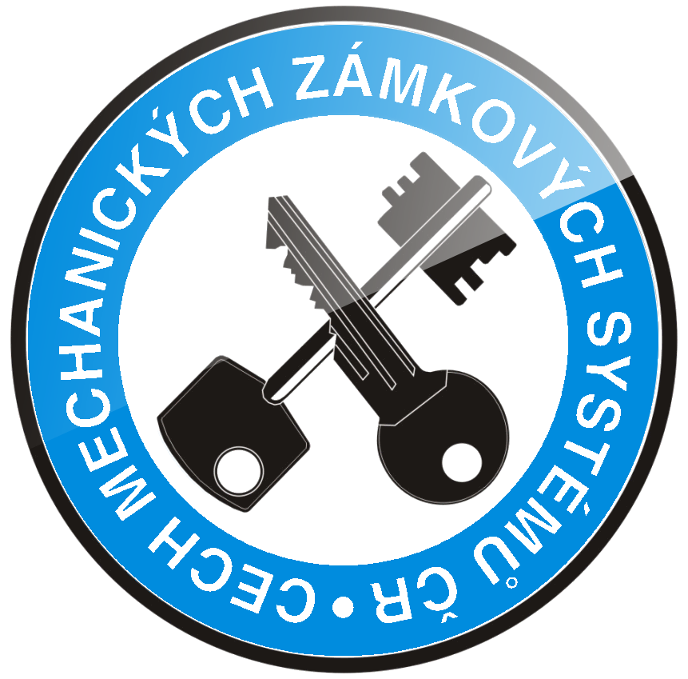

Odborný seminář je bez účastnického poplatku. Prosíme o potvrzení Vaší účasti e-mailem na adresu: pokorny.josef@kr-vysocina.cz do 2. října 2015.

